Evropský antibiotický den
18. listopadu
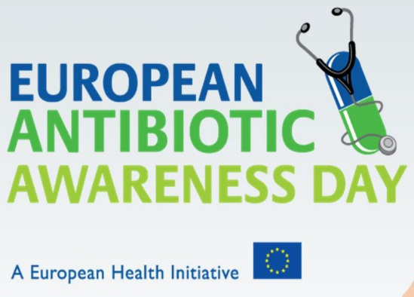

Antibiotika jsou mimořádně účinná, život zachraňující a nenahraditelná léčiva. Nevhodné a neodůvodněné používání antibiotik v humánní i veterinární oblasti je však příčinou vzniku a vzestupu antibiotické rezistence (odolnosti bakterií odolávat působení antibiotik). V důsledku toho selhávají při léčbě původní antibiotika, čímž je pochopitelně zdraví pacienta ohroženo a zvyšuje se riziko úmrtí. Neopomenutelnou skutečností zůstává, že náklady na celkovou léčbu se v takovém případě mnohonásobně zvyšují.
Tomuto tématu je tedy nutné věnovat pozornost odborné i laické veřejnosti. Právě široká veřejnost má v rukou jeden z velmi účinných nástrojů. Pochopí-li rizika spojená s nesprávným používáním antibiotik a osvojí-li si dovednost správně se zachovat v případě onemocnění.
Jak to tedy s těmi antibiotiky je?
- Antibiotika působí pouze proti bakteriálním infekcím. Nemohou pomoci vyléčit onemocnění vyvolané viry.
- Až 80 % respiračních onemocnění postihujících uši, nos, krk a dýchací cesty (a to včetně chřipky), jsou virového původu. A na viry jsou antibiotika zcela neúčinná.
- Antibiotika vás nezbaví bolesti.
- Důvěřujte svému lékaři, neboť jen ten je oprávněn nasadit léčbu antibiotiky, pakliže to váš zdravotní stav vyžaduje.
- Respektujte pravidla pro správné užívání antibiotik. Po efektivní léčbu je nutné dodržovat stanovenou dobu užívání celkového množství antibiotik i dodržení pravidelných intervalů mezi jednotlivými dávkami.
- K odolnosti vůči antibiotické léčbě dochází v případě, že pacienti konzumují antibiotika bez předpisu, nebo užívají antibiotika, která jim zbyla po předchozí léčbě.
- Používání antibiotik z nesprávných, laicky stanovených důvodů, nepřinese rychlejší úlevu, a také může přivodit nežádoucí účinky.
a navíc
chřipka je onemocnění, vůči kterému vás může ochránit očkování.
Jak o sebe pečovat při nachlazení nebo chřipce?
Potřeba plnit během nemoci povinnosti, které život přináší, může být stresující, zvláště pokud se s některými příznaky setkáváte poprvé. Najít náležitý čas k návštěvě lékaře může být obtížné, drahé a časově náročné. Když budete vědět, jak se s příznaky vypořádat, můžete své onemocnění lépe zvládnout. Naučte se pečovat o sebe i bez antibiotik. U většiny respiračních onemocnění se váš stav zlepší po dvou týdnech.

Orientační doba trvání příznaků při běžném respiračním onemocnění u dospělých
Ušní infekce | až 4 dny
Bolest v krku | až 1 týden
Běžné nachlazení | až 1,5 týdne
Chřipka | až 2 týdny
Rýma nebo ucpaný nos | až 1,5 týdne
Infekce vedlejších nosních dutin | až 2,5 týdne
Kašel (který se obvykle objeví po nachlazení) | až 3 týdny
Jestliže u vás příznaky přetrvávají nebo máte jakékoli obavy, je důležité navštívit lékaře. Pokud skutečně trpíte závažnou infekci, například bakteriálním zápalem plic, lékař vám antibiotika předepíše. Pomoc byste měli vyhledat dříve než jiní lidé, jestliže:
- jste starší 65 let,
- máte astma nebo diabetes,
- máte plicní onemocnění (např. chronický zánět průdušek, rozedmu plic, chronickou obstrukční plicní nemoc),
- máte problémy se srdcem (např. jste prodělali srdeční infarkt, trpíte anginou pectoris nebo chronickým srdečním selháním),
- máte zdravotní problém, který je spojený s potlačením činnosti imunitního systému, nebo
- užíváte léky, které potlačují činnost imunitního systému (např. steroidy, chemoterapii z důvodu nádorového onemocnění či některé léky, které tlumí funkce štítné žlázy).

Ulevit od příznaků onemocnění mohou pomoci jiné léčivé přípravky
Vždy se s lékárníkem poraďte, zvláště pokud souběžně užíváte nějaké léčivé přípravky na jakékoli jiné onemocnění.
- Léky proti bolesti tlumí bolest a horečku.
- Protizánětlivé léčivé přípravky, jako jsou spreje do krku nebo pastilky, vám usnadní polykání.
- Ústně podávané léčivé přípravky na vykašlávání ředí sekret v dýchacích cestách.
- Nosní spreje a léky snižující překrvení vám pomohou snáze dýchat.
- Antihistaminika uleví od ucpaného nosu, kýchání a svědění v nose.
Při každém respiračním onemocnění vám pomůže vydatný příjem tekutin a odpočinek.

Máte-li zájem o další informace, navštivte www.antibiotics.ecdc.europa.eu/cs

